27 и 28 января
тренинг «Проявление глубины Тантры»
27 января с 13.30 до 18.30
28 января с 13.00 до 18.00
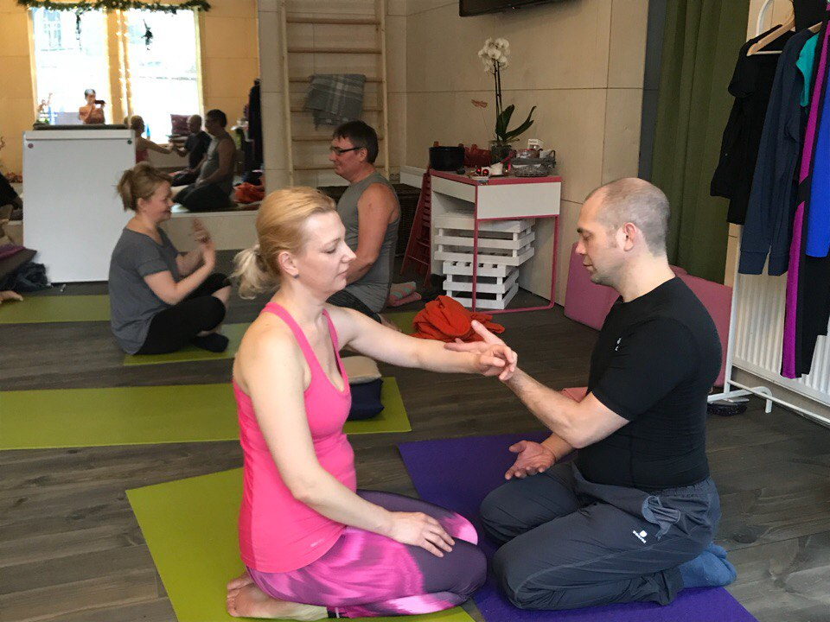
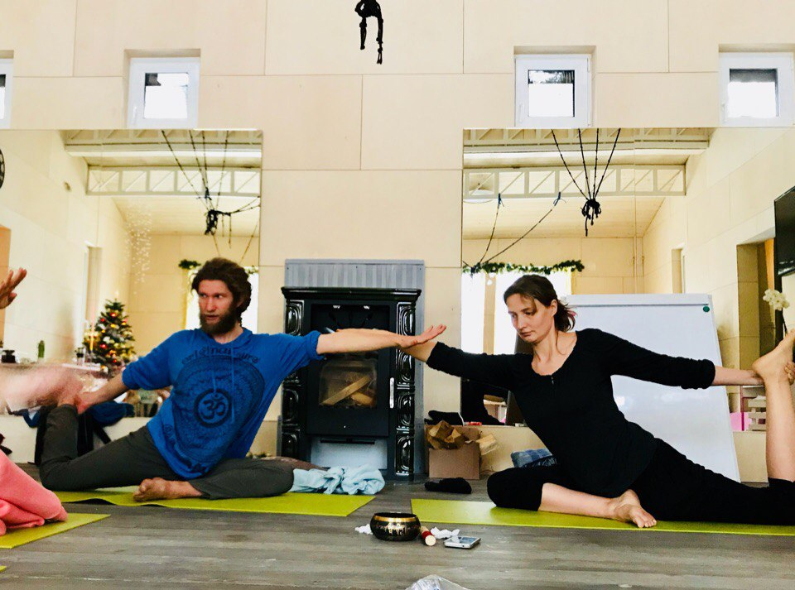
Тантрические практики открывают перед нами удивительные возможности познания глубин себя и своего партнера, раскрывая порой самые неожиданные стороны нашей индивидуальности. Тантра преобразует энергию сексуальности в духовный опыт, в творчество, саморазвитие, охватывая все сферы нашей жизни.
Программа тренинга включает:
- Динамические медитации;
- Дыхательные практики – пранаямы;
- Асаны, раскрывающие тело и освобождающие энергетические каналы;
- Очистительные практики (дыхательные, двигательные);
- Глубокая релаксация – Йога Нидра, Шавасана;
- Инструкции и комментарии по парным сексуальным практикам;
- Тибетские тантрические практики;
- Консультации по улучшению отношений с партнёром.

